Món ăn, bài thuốc dành cho người bệnh đái tháo đường

Đông y xếp đái tháo đường vào chứng tiêu khát, là bệnh do ngũ tạng tổn thương, nguyên nhân có thể do: tiên thiên bất túc, ẩm thực bất tiết, tích nhiệt thương tân: ăn uống nhiều đồ cay, rượu, các thức ăn kích thích, ăn quá nhiều đồ ngọt, béo làm tổn thương tỳ vị; tình chí thất điều, uất hỏa thương tân; phòng lao quá độ dẫn đến thận tinh hư tổn; hư hỏa nội sinh, âm hư hỏa vượng dẫn đến phế táo vị nhiệt thận hư mà thành tiêu khát.
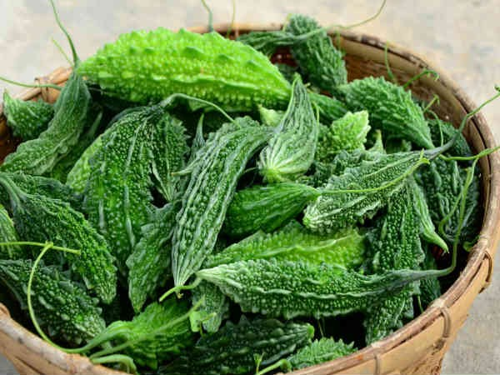
Ăn mướp đắng thường xuyên giúp hạ đường huyết.
Vị trí bị bệnh chủ yếu liên quan đến tạng: phế, tỳ, vị, can, thận, trong đó thận là trung tâm. Tính chất của bệnh: bản hư tiêu thực, hư thực thác tạp. Bản hư chủ yếu là ba tạng âm hư đó là phế, tỳ, thận, trong đó thận âm hư là chính. Tiêu thực chủ yếu là táo nhiệt dương cang, thường kèm theo huyết ứ đàm trọc. Xu thế bệnh tiêu khát từ thượng tiêu xuống trung tiêu và cuối cùng là hạ tiêu (thượng tiêu thuộc tâm phế, trung tiêu thuộc tỳ vị, hạ tiêu thuộc thận). Cơ chế cơ bản của bệnh tiêu khát là âm hư táo nhiệt khí âm lưỡng hư, nên phép cơ bản là thanh nhiệt sinh tân, ích khí dưỡng âm... Chúng tôi xin giới thiệu một số món ăn - vị thuốc đơn giản dễ kiếm để bạn đọc tham khảo và áp dụng.
Bài 1: Mướp đắng tươi 100g hoặc bột khô 20g. Đun lấy nước uống.
Bài 2: Ngọc trúc 10g, tim lợn 100g, gừng tươi 3 lát, gia vị vừa đủ. Ngọc trúc ninh lấy nước, cho tim lợn và gừng vào hầm nhừ. Ăn ngày 1 lần.
Bài 3: Đậu tương 100g, giấm 100ml. Đậu tương rửa sạch sấy khô rồi đem ngâm với giấm trong 8 ngày là có thể dùng được. Mỗi ngày uống 3- 6 lần, mỗi lần 30 hạt đậu.
Công dụng: Kiện tỳ, ích vị, bổ khí dưỡng huyết, làm giảm đường máu.
Bài 4: Đậu phụ 100g, mướp đắng 150g, dầu lạc và gia vị vừa đủ. Mướp đắng rửa sạch, bỏ ruột và hạt, thái miếng; cho dầu lạc vào chảo đun nóng già rồi bỏ mướp đắng vào xào cho đến khi gần chín thì cho tiếp đậu phụ vào đun to lửa một lát là được, chế đủ gia vị, ăn nóng, mỗi ngày một lần.
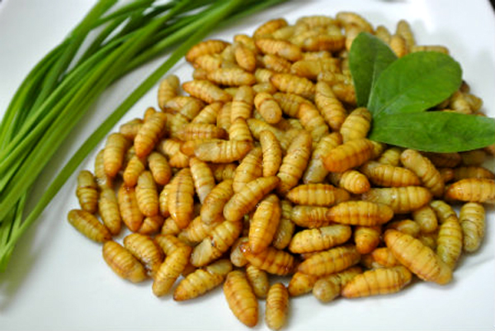
Nhộng tằm - món ăn bổ và tốt cho người bệnh tiểu đường.
Công dụng: Thanh nhiệt chỉ khát, làm hạ đường huyết, dùng cho những người bệnh đái tháo đường thuộc thể táo nhiệt.
Bài 5: Bí đỏ 450g, đậu xanh 200g. Bí đỏ rửa sạch gọt vỏ, bỏ ruột và hạt, thái miếng; đậu xanh đãi sạch rồi cho vào nồi hầm với bí đỏ cho thật nhừ, chế đủ gia vị, chia ăn vài lần trong ngày.
Công dụng: Bổ trung ích khí, thanh nhiệt và làm hết khát, dùng rất tốt cho người bị bệnh đái tháo đường.
Bài 6: Mộc nhĩ đen 60g, bạch biển đậu 60g. Hai thứ sấy khô, tán thành bột mịn, đựng trong lọ kín dùng dần.
Cách dùng: Uống mỗi ngày 2-3 lần, mỗi lần 9g.
Công dụng: Kiện tỳ dưỡng huyết, dùng thích hợp cho những người bị đái tháo đường.
Bài 7: Canh lươn ăn 3- 4 tuần, đường huyết và đường niệu giảm: lươn 200g, bắc sa sâm 10g, bách hợp 10g, gừng, gia vị vừa đủ. Làm sạch lươn, bỏ ruột, bỏ xương, cắt nhỏ cho gừng vào đun sôi rồi cho sa sâm, bách hợp vào, đun nhỏ lửa trong 30 phút. Hoặc lươn sốt cà chua ăn hằng ngày.
Dùng độc vị:
- Nhộng tằm 20 con, rửa sạch xào bằng dầu thực vật ăn hàng ngày.
- Ô mai 15g hãm với nước sôi uống thay trà.
- Đậu đỏ để cả vỏ, sấy khô mỗi ngày dùng 50g nấu nước uống.
- Nấm mỡ lượng vừa đủ nấu canh hoặc xào với dầu thực vật ăn hàng ngày.
- Cát căn (củ sắn dây) nấu nước uống hàng ngày hoặc luộc củ ăn.
- Hoài sơn (củ mài) ăn hàng ngày.
- Bí đao tươi 100g rửa sạch ép lấy nước uống hàng ngày.
- Cà rốt tươi lượng vừa đủ rửa sạch ép lấy nước uống hàng ngày.
- Bí đỏ 250g nấu canh ăn hàng ngày.
- Mướp đắng sắc nước uống hàng ngày hoặc phơi khô tán bột mỗi ngày ăn 15- 20g.
- Vừng đen 100g sắc uống hàng ngày.

